

Муниципальное образование Кондинский район
Ханты-Мансийского автономного округа – Югры

АДМИНИСТРАЦИЯ КОНДИНСКОГО РАЙОНА

РАСПОРЯЖЕНИЕ

от 09 февраля 2012 года |  |  | № 88-р
 | пгт. Междуреченский

О проведении публичных слушаний
по предоставлению разрешения на условно
разрешенный вид использования земельного
участка и объекта капитального строительства

Рассмотрев обращение Василия Николаевича Максимова об организации проведения публичных слушаний, в соответствии с Градостроительным кодексом Российской Федерации, Федеральным законом от 29 декабря 2004 г. № 191-ФЗ «О введении в действие Градостроительного кодекса», на основании Положения о порядке организации и проведения публичных слушаний в муниципальном образовании Кондинский район, утвержденного решением Думы Кондинского района от 15 сентября 2011 г. № 134 «Об утверждении Положения о порядке организации и проведения публичных слушаний в муниципальном образовании Кондинский район»:
1.Назначить публичные слушания по предоставлению разрешения на условно разрешенный вид использования земельного участка и объекта капитального строительства под жилой дом со встроенным объектом общественного питания по адресу: Кондинская ул., 11А, пгт.Междуреченский согласно схеме размещения объекта (приложение).
2.Место проведения управление архитектуры и градостроительства администрации Кондинского района, по адресу: Лесников ул., 4а, пгт.Междуреченский. Время начала публичных слушаний - 17.00 час. по местному времени. Дата проведения 24 февраля 2012 года.
3.Распоряжение разместить на официальном сайте органов местного самоуправления муниципального образования Кондинский район
и опубликовать в средствах массовой информации.
4.Срок проведения публичных слушаний принять в течение одного месяца со дня опубликования распоряжения.
5.Ответственным за проведение публичных слушаний назначить исполняющего обязанности начальника управления архитектуры и градостроительства администрации Кондинского района В.В.Чернова.
6.Контроль за выполнением распоряжения возложить на заместителя главы администрации района А.А.Тагильцева.

Глава администрации |  | М.В. Шишкин

лг С\Рабочий стол\Постановления 2012

Приложение
к распоряжению администрации района
от 09 февраля 2012 года № 88-р

СХЕМА РАЗМЕЩЕНИЯ ОБЪЕКТА
Фрагмент 1, земельный участок под жилой дом со встроенным объектом
общественного питания по адресу:
Кондинская ул., 11А, пгт.Междуреченский

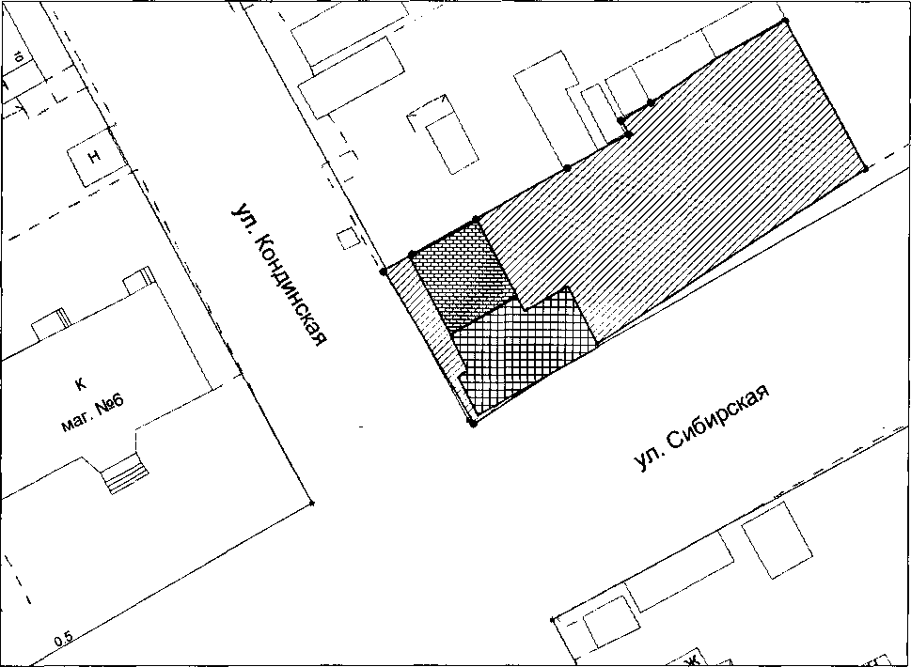

Условные обозначения:

Граница земельного участка

Жилая часть

Зона под встроенный объект общественного питания (пристрой)

Существующие здания, строения

Существующие ограждения
Выполнено: управлением архитектуры
и градостроительства администрации
Кондинского района январь
2012 г.

